

|  |
| --- |
| **软件开发计划****图书管理系统** **负责人：朱绍庭** |

**目录**

1 引言 4

1.1标识 4

1.2 系统概述 4

2 项目概述 4

2.1工作内容 5

2.1主要开发人员 5

3 交付产品 6

3.1 程序 6

3.2 文档 6

3.3 服务 6

3.4 非移交产品 6

3.5 验收标准 6

3.6 项目最迟交付期限 7

4 所需工作概述 8

4.1所开发系统的需求 8

4.2对文档编制的需求 8

4.3项目进度安排和资源需求 8

4.4其他需求和约束 8

可靠性 8

易用性 9

可扩展性 9

准确性和及时性 9

5 实施详细软件开发活动计划 10

5.1 建立软件开发环境 10

5.1.1 软件工程环境 10

5.1.2 软件测试环境 10

5.1.3 软件开发文档 10

5.1.4 非交付软件 11

5.2 进度表和活动网络图 11

5.4 处理关键性需求 12

5.4.1安全性保证 12

5.4.2保密性保证 12

5.4.3私密性保证 12

5.5软件产品标准 12

6 培训 14

6.1 项目的技术要求 14

6.2 培训计划 14

7 项目组织和系统需求分析 15

7.1 项目组织 15

7.2 系统需求分析 15

8支持条件 17

8.1计算机系统支持 17

8.2需由用户承担的工作 17

8.3由外单位提供的条件 17

9项目估算 18

9.1规模估算 18

9.2工作量估算 19

9.3成本估算 19

9.4关键计算机资源估算 19

9.5管理预留 19

10 风险管理 20

**1 引言**

## 1.1标识

## 本文档适用于图书管理系统，即Library Management System。此开发计划旨在对该项目的开发做出整体的定位，为本组开发人员做出一个项目开发计划流程，以便更好地一步一步的完成该项目的设计与实现。为了保证项目团队按时保质地完成项目目标，便于项目团队成员更好地了解项目情况，使项目工作开展的各个过程合理有序，因此以文件化的形式，把对于在项目生命周期内的工作任务范围、各项工作的任务分解、项目团队组织结构、各团队成员的工作责任、团队内外沟通协作方式、开发进度、经费预算、项目内外环境条件、风险对策等内容做出的安排以书面的方式，作为项目团队成员以及项目干系人之间的共识与约定，项目生命周期内的所有项目活动的行动基础，项目团队开展和检查项目工作的依据。

## 1.2 系统概述

本文档是对图书管理系统的相关计划和说明，该软件的基本特性是能够满足数据库网络管理员对数据库中关于书的一些信息的增添以及删除，本图书管理系统将借书的用户分成两类，教师以及学生：提供用户注册、信息查询、书目编排/录入、图书借还及预借功能等我们设置教师和学生可以同时借阅的图书数量及图书归还期限不同。

本系统的开发方：计算机学院软件工程实践小组6组。支持机构：北京航空航天大学软件所。

相关文档：软件需求规格说明，软件设计说明，软件测试说明，数据库顶层设计说明

**2 项目概述**

**2.1 工作内容**

本项目要实现一个图书管理系统，为图书馆数据管理员的图书管理提供协助并为图书馆用户提供基本数据服务。包含的主要工作有：完成数据库的设计，完成客户端界面的设计，完成客户端功能的设计等。

**2.2 主要开发人员**

|  |  |  |  |
| --- | --- | --- | --- |
| **姓 名** | **性别** | **技 能** | **在本项目中承担的工作** |
| 朱绍庭 | 男 | Java,mysql,office | 项目开发计划，编码 |
| 迂晓强 | 男 | Java,mysql,office | 软件设计说明，编码 |
| 吴秋迪 | 男 | Java,mysql,office | 软件需求规格说明，编码 |
| 翁松秀 | 男 | java,mysql,office | 数据库顶层设计，编码 |
| 岳默雷 | 男 | Java,mysql,office | 软件测试计划，编码 |

**3 交付产品**

## 3.1 程序

本系统为客户内部使用的客户端系统，最终向客户的交付产品是可以安装的执行文件类型。

## 3.2 文档

开发完成后，向客户交付：

《产品使用说明手册》

《系统需求规格说明书》

## 3.3 服务

通过本系统完成图书馆的图书数据管理，为图书馆师生的借书、还书以及后台的用户信息管理、图书信息管理提供支持。

## 3.4 非移交产品

* 系统源代码。
* 《软件开发计划书》

项目的计划。

* 《数据库顶层设计说明》

用于数据库的设计。

* 《软件测试说明》

用于系统测试的设计并记录系统测试完成情况。

* 《软件设计说明》

用于说明系统模块和结构设计。

## 3.5 验收标准

客户根据软件需求规格说明书逐项对系统的相应功能进行检查验证，全部通过即为通过验收。

## 3.6 项目最迟交付期限

此项目完成的最迟期限是2017年1月1号。

# 

# 4 所需工作概述

## 4.1所开发系统的需求

为了满足图书馆数据库网络管理员对数据库中关于书的一些信息的增添以及删除，例如出版社作者等，还包括书本本身信息，我们设计了图书馆管理系统。为了匹配实际情况，我们这个管理系统还将借书的读者分成两类，教师以及学生：满足用户的注册，以及对用户的一些基本信息的修改以及查询，用户可以查询书库中的书籍的各种信息：包括书的名字、作者、出版社、书架信息有无余量等，并且查询自己当前的借阅情况，这里我们设置教师和学生的借书数量上限与还书期限不同。

## 4.2对文档编制的需求

软件文档应当起到指导性作用，协助程序员编制程序，故应具有下列特性：

精确性：文档的行文应当十分确切，不能出现多义性的描述。

清晰性：文档编写应力求简明，如有可能，配以适当的图表。

完整性：任何一个文档都应当是完整的、独立的。

## 4.3项目进度安排和资源需求

采用结构化开发设置模块开发优先级：通过对图书管理的特点和信息流程等的分析，确定各模块开发的先后次序从而保证项目的进度。

## 4.4其他需求和约束

### 可靠性

由于小组成员水平有限所以不可避免会有设计错误，缺乏对特殊情况和错误处理的考虑等。编码错误，变量初始化错误等。众所周知程序代码越长，结构越复杂，其可靠性越难保证。我们会在软件开发的各个阶段进行测试，尽量减少错误，同时进行代码优化，提高系统可靠性。

### 易用性

图书管理系统是直接面对广大普通图书管理员的，而这些图书管理员对计算机并不一定是非常熟悉。这就要求系统能够提供良好的用户接口，易用的人机交互界面，从而缩短用户对系统熟悉的过程。使得该系统更能面向广大的群众来进行更良好的服务。

### 可扩展性

该图书管理系统在开发过程中，应该充分考虑以后的可扩展性。因为对于用户查询的需求也会不断的更新和完善，一些新的功能也可以逐渐嵌入。所以，要求系统提供足够的手段进行功能的调整和扩充。

### 准确性和及时性

在系统设计开发过程中，要充分考虑系统当前和将来可能承受的工作量，使系统能够满足用户的需求并及时做出正确的响应。尽量避免因用户并发需求过量而导致系统崩溃。

# 

# 5 实施详细软件开发活动计划

## 5.1 建立软件开发环境

### 5.1.1 软件工程环境

本系统利用JAVA语言实现，同时选用MySql数据库作为系统后台数据库。为了更好的完成开发工作，推荐使用运行windows操作系统的PC，同时要在开发机器上配置好环境变量。配置环境变量步骤，以windows 7系统为例：

1. 安装JDK，安装过程中可以自定义安装目录等信息，例如我们选择安装目录为D:/java/jdk1.8；
2. 安装完成后，右击“我的电脑”，点击“属性”，选择“高级”选项卡，点击“环境变量”；
3. 在“系统变量”中，设置3项属性，JAVA_HOME,PATH,CLASSPATH(大小写无所谓),若已存在则点击“编辑”，不存在则点击“新建”；
4. JAVA_HOME指明JDK安装路径，就是刚才安装时所选择的路径D:/java/jdk1.5.0_08，此路径下包括lib，bin，jre等文件夹（此变量最好设置，因为以后运行tomcat，eclipse等都需要依*此变量）；Path使得系统可以在任何路径下识别java命令，设为：%JAVA_HOME%/bin;%JAVA_HOME%/jre/bin   
   CLASSPATH为java加载类(class or lib)路径，只有类在classpath中，java命令才能识别，设为：;%JAVA_HOME%/lib/dt.jar;%JAVA_HOME%/lib/tools.jar (要加.表示当前路径)
5. 开始”－>;“运行”，键入“cmd”，键入命令“java -version”，“java”，“javac”几个命令，出现画面，说明环境变量配置成功；

硬件：

内存：4G；

硬盘：500G以上；

CD－ROM：32倍速以上；

网络： 一台服务器

一台工作站

使用TCP/IP协议的局域网

软件：

操作系统为Window 7，使用集成开发工具Eclipse,,数据库采用MySQL，项目运行环境为JDK8.0.

### 5.1.2 软件测试环境

本系统最终需要运行在装有JAVA虚拟机的终端运行。所以测试阶段选用已经配置好运行环境的PC上。

### 5.1.3 软件开发文档

在开发过程中，所需要的文档包括：《软件开发计划书》 ，《需求规格书》 ，《软件测试计划书》 ，《软件设计说明书》 ，《软件测试文档》。

### 5.1.4 非交付软件

无。

## 5.2 进度表和活动网络图

5.2.1 开发进度表

图5-1：（甘特图）

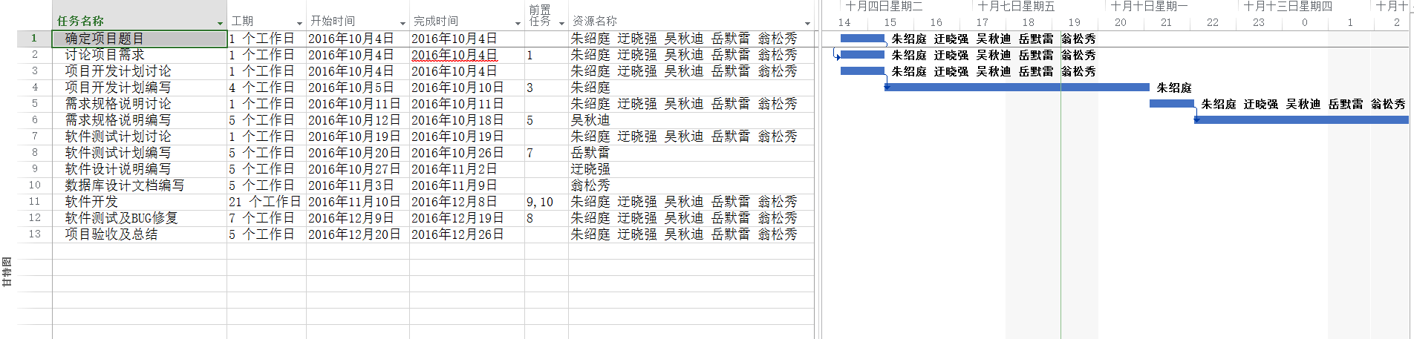

图5-2：（任务用量）

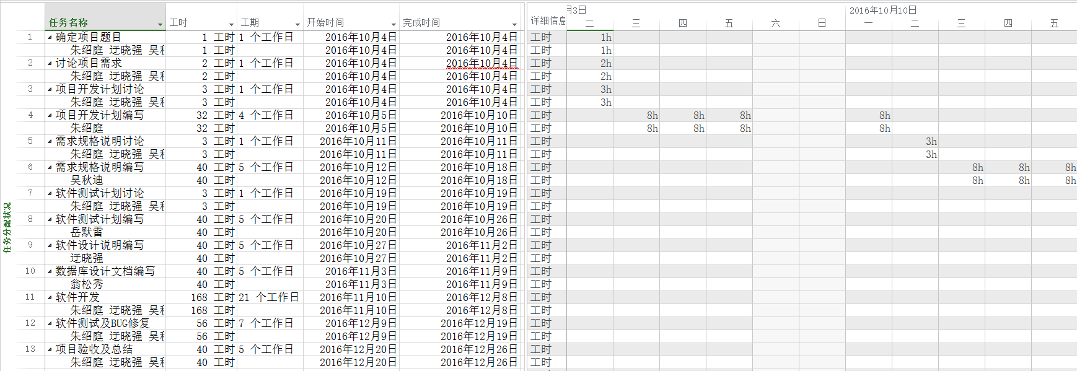

图5-3：（资源用量）

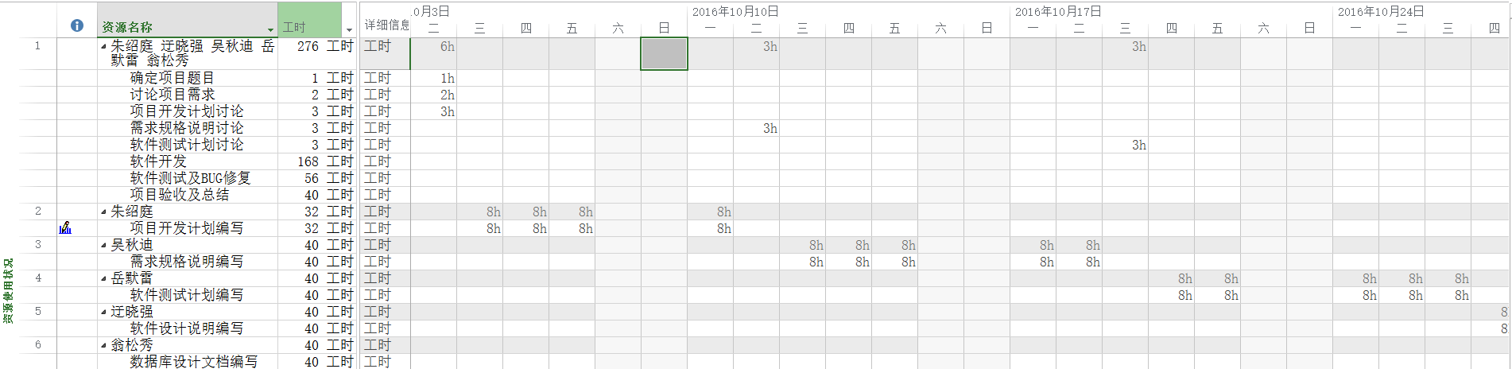

图5-4：（网络图）

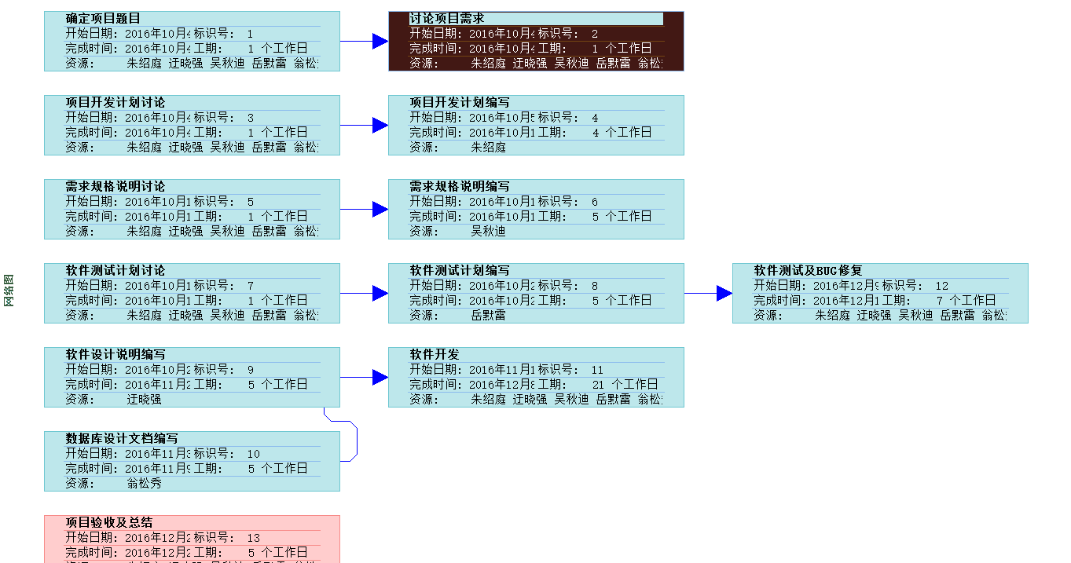

5.3 软件开发方法

软件采用客户端与数据库分离的设计，客户端采用Java进行设计，数据库采用SQL设计，通过客户端调用数据库进行数据交换，交换的数据格式采用文档的形式进行规定并由开发人员严格遵守。

## **5.4 处理关键性需求**

### 5.4.1安全性保证

评价软件安全性需求开发质量的三个常用指标是正确性、完整性和一致性。开发的软件安全性需求如果不正确、不完备，抑或相互冲突，都会影响软件安全性。为了软件开发安全性保证，其基本出发点是构建软件的环境模型，建立自环境、经系统到软件的层次化分析结构。

### 5.4.2保密性保证

工作在不同环境的软件对其安全、保密的要求显然是不同的。应当把这方面的需求恰当地做出规定，以便对所开发的软件给予特殊的设计，使其在运行中其安全保密方面的性能得到必要的保证。我们所做的图书管理系统仅仅用于学习交流，对于保密性的需求程度没有很严格的要求。

### 5.4.3私密性保证

图书管理系统对不同的用户设置不同的权限，例如管理员能够管理普通用户的个人信息，但普通用户只能管理自己的个人信息，从而有效的保证了个人信息的私密性

### **5.5软件产品标准**

计算机软件文档编制规范 GB／T 8567－2006

软件工程 产品质量 第1部分：质量模型 GB／T 16260.1－2006

软件工程 产品质量 第2部分：外部度量 GB／T 16260.2－2006

软件工程 产品质量 第3部分：内部度量 GB／T 16260.3－2006

软件工程 产品质量 第4部分：使用质量的度量 GB／T 16260.4－2006

软件工程 软件生存周期过程用于项目管理的指南 GBZ／20156－2006

信息技术 软件工程术语 GB／T 11457－2006

信息技术 软件生存周期过程 配置管理GB／T 20158－2006

信息技术 软件维护 GB／T 20157－2006

**6 培训**

6.1 项目的技术要求

SQL数据库编程技术，JAVA界面开发技术，JAVA后端处理技术。

6.2 培训计划

暂无详细对开发人员培训计划，拟通过学院专业选修课和小组讨论获取所需技术。产品交付使用后，会有专人对使用单位的图书馆数据管理员进行各功能的使用方法和数据维护进行培训。

# 

# 7 项目组织和系统需求分析

## 7.1 项目组织

图7-1

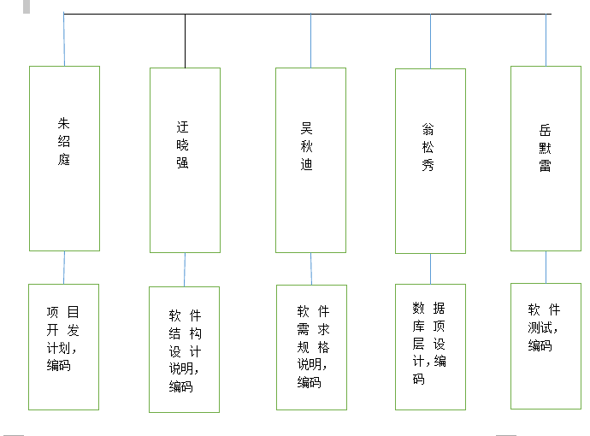

组长：朱绍庭

**7.2 系统需求分析**

**7.2.1 功能分析**

* 管理员登录：管理员负责系统的信息管理工作，可以管理系统内的人员信息，系统内的图书信息。管理员负责对系统内这些信息的更新维护。
* 教师登录：教师登录系统之后，可以借阅所有库存书籍和归还书籍，并更新个人信息以及查询个人借书记录和当前情况。
* 学生登录：教师登录系统之后，可以借阅对学生开放的书籍和归还书籍，并更新个人信息以及查询个人借书记录和当前情况。

**7.2.2 系统需求**

1. 用户端初始页面提供图书搜索功能；

2. 用户可以创建自己的帐户；

3. 如果用户输入的学号在数据库中已存在，系统将报错；

4. 用户可以通过学号和密码登录借阅书籍；

5. 用户可以修改他的个人信息；

6. 即使不登录也可以使用搜索功能；

7. 管理员可以从后台查看所有用户的借阅记录、所有图书的去向和所有用户的信息，并有权限修改用户信息。

# 

# 8支持条件

# 8.1计算机系统支持

硬件环境：

CPU：因特尔酷睿三代i7或以上

内存：8GB或者更高内存支持

磁盘：500GB以上

软件支持：

开发所用的操作系统：Windows 7 SP1 & Windows 10

开发工具：eclipse & mysql

覆盖测试工具：eclipse

## 8.2需由用户承担的工作

1、需求阶段

用户需要提供详细的需求说明并有一名专人负责联络沟通。

2、设计阶段

用户方需要指派一名代表参与设计评审的会议。

3、编码和实施阶段

中期和后期评审，用户方需要指派一名代表参与评审的会议。

4、测试和控制

用户方需要提供软件测试所需要的真实的数据。

5、验收和维护

用户方组织参与培训的管理人员。

用户方负责需要安装、测试计算机环境的搭建。

用户方提供提供图书馆图书原始数据。

维护工作的要求，用户需要按照合同条款提供相应的条件。

## 8.3由外单位提供的条件

无

**9项目估算**

**9.1 规模估算**

根据项目目标，我们决定采用面向功能点（FP）的度量方法估算。

表格 9-1 FP功能点度量表

|  |  |  |  |  |  |
| --- | --- | --- | --- | --- | --- |
| 测量参数 | 数量 | 简单4 | 平均8 | 复杂12 | Fp计数 |
| 外部输入和输出数 | 14 | 4 | 5 | 5 | 116 |
| 用户交互数 | 23 | 7 | 7 | 9 | 192 |
| 外部接口数 | 11 | 3 | 4 | 4 | 92 |
| 系统要用的文件数 | 35 | 13 | 11 | 11 | 272 |
| 总计数值 | 83 | 27 | 27 | 29 | 672 |

技术复杂因子的组成

1 可靠的备份和恢复 8 联机更新主文件

2 数据通信 9 复杂的输入输出

3 分布式处理 10 复杂的内部处理

4 系统的重要性 11 代码的可重用性

5 稳定实用的操作环境 12 数据的转换与安装

6 联机数据处理 13 完善的功能和性能

7 多重屏幕和多重操作 14 易于修改和维护

影响程度有六个等级对应5个权值0--5

FP=UFC*TCF

UFP：未调整功能点计数

UFP=a1×ΣEI+a2× ΣEO+a3× ΣEQ+a4× ΣLF=199.66

TCF：技术复杂度因子= 0.65+0.01

TCF=0.65+0.01(6*3)=0.83

FP=199.66*0.83=165.72

**9.2工作量估算**

人员：5

开发时间：每人150～200小时（估测）

代码行数：8000行（估测）

**9.3成本估算**

5*500*3（人工）+1000（开发日常开支） = 8500元

**9.4关键计算机资源估算**

三代I7+8G以上内存笔记本三台，配有500GB以上硬盘及WIN7或以上版本WINDOWS系统。

**9.5 管理预留**

无

# 10 风险管理

|  |  |  |  |  |  |  |
| --- | --- | --- | --- | --- | --- | --- |
| 编号 | 描述 | 发生概率 | 危害程度 | 规避措施 | 缓减策略 | 状态 |
| 1 | 项目是否有评审标准 | 高 | 高 | 尽快制定了评审标准，和甲方达成一致 | 按照评审标准进行修改 | 已发生 |
| 2 | 成本估算是否准确 | 中 | 中 | 按照wbs 将工作分解，精确到天甚至工时，来估算人力成本 | 按照wbs 将工作分解，精确到天甚至工时，来估算人力成本 | 未发生 |
| 3 | 需求是否相当稳定并得到了充分的了解 | 中 | 中 | 需求充分了解 | 若中途出现需求变更，由需求控制委员会商讨，根据变更的需求修改项目开发计划，并提前和甲方达成一致，说明需求 | 未发生 |
| 4 | 时间安排不够合理 | 中 | 中 | 项目计划进度表 | 对开发进度进行实时监控进行调整 | 未发生 |
| 5 | 是否存在极不灵活的可用性和安全性需求 | 中 | 中 | 可用性和安全性保证 | 应和甲方达成一致，系统发布后仍会有一些bug，若出现问题，会在6 小时内帮甲方解决。 | 未发生 |
| 6 | 人员的经验和技术 | 中 | 中 | 无 | 多问指导老师在学习中成长，在失败中积累经验 | 已发生 |
| 7 | 计算机故障 | 低 | 低 | 提前完成任务 | 尽快解决问题 | 未发生 |

发生概率：

高：80%以上

较高：60%-80%

中：40%-60%

较低：20%-40%

低：20%以下

危害程度：

没有定量的指标，依靠PM个人的判断，分为“高”、“中”、“低”三级

规避措施：风险未发生时，采取什么手段防止风险发生

缓减策略：风险已发生时，采取什么手段减少其危害

状态：该风险项当前的状态，分为“未发生”、“已发生”、“已解决”

version 1.0

2016.10.10